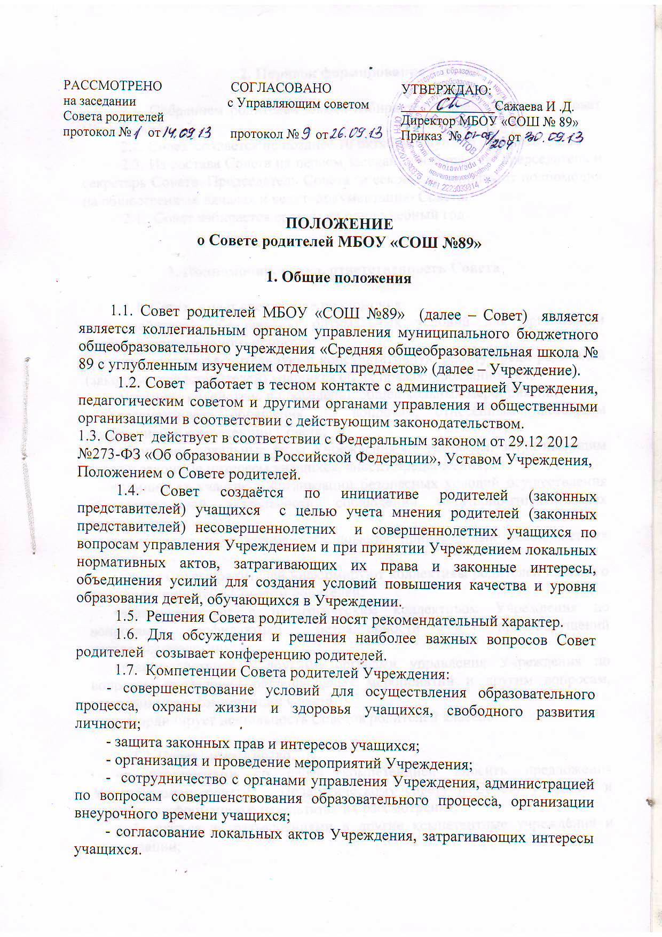
РАССМОТРЕНО  на заседании  Совета родителей  протокол № от | СОГЛАСОВАНО  с Управляющим советом  протокол № от | УТВЕРЖДАЮ:  ______________Сажаева И .Д. Директор МБОУ «СОШ № 89»  Приказ № от

ПОЛОЖЕНИЕ
о Совете родителей МБОУ «СОШ №89»

1. Общие положения

1.1. Совет родителей МБОУ «СОШ №89» (далее – Совет) является является коллегиальным органом управления муниципального бюджетного общеобразовательного учреждения «Средняя общеобразовательная школа № 89 с углубленным изучением отдельных предметов» (далее – Учреждение).
1.2. Совет работает в тесном контакте с администрацией Учреждения, педагогическим советом и другими органами управления и общественными организациями в соответствии с действующим законодательством.
1.3. Совет действует в соответствии с Федеральным законом от 29.12 2012 №273-ФЗ «Об образовании в Российской Федерации», Уставом Учреждения, Положением о Совете родителей.
1.4. Совет создаётся по инициативе родителей (законных представителей) учащихся с целью учета мнения родителей (законных представителей) несовершеннолетних и совершеннолетних учащихся по вопросам управления Учреждением и при принятии Учреждением локальных нормативных актов, затрагивающих их права и законные интересы, объединения усилий для создания условий повышения качества и уровня образования детей, обучающихся в Учреждении.
1.5. Решения Совета родителей носят рекомендательный характер.
1.6. Для обсуждения и решения наиболее важных вопросов Совет родителей созывает конференцию родителей.
1.7. Компетенции Совета родителей Учреждения:
- совершенствование условий для осуществления образовательного процесса, охраны жизни и здоровья учащихся, свободного развития личности;
- защита законных прав и интересов учащихся;
- организация и проведение мероприятий Учреждения;
- сотрудничество с органами управления Учреждения, администрацией по вопросам совершенствования образовательного процесса, организации внеурочного времени учащихся;
- согласование локальных актов Учреждения, затрагивающих интересы учащихся.
2. Порядок формирования Совета

2.1. Собранием родителей класса избирается 1 представитель в Совет Учреждения
2.2. Совет создается не позднее 10 октября текущего учебного года.
2.3. Из состава Совета на первом заседании избирается председатель и секретарь Совета. Председатель Совета и секретарь исполняют полномочия на общественных началах и ведут документацию Совета.
2.4. Совет избирается сроком на один учебный год.

3. Полномочия, права, ответственность Совета

3.1. Совет имеет следующие полномочия:
- содействует обеспечению оптимальных условий для организации учебно-воспитательного процесса;
- проводит разъяснительную и консультативную работу среди родителей (законных представителей) учащихся об их правах и обязанностях;
- оказывает содействие в проведении общешкольных мероприятий;
- рассматривает обращения по вопросам, отнесённым настоящим положением к компетенции Совета;
- обсуждает локальные акты Учреждения по вопросам, затрагивающим права и законные интересы учащихся, вносит предложения;
- принимает участие в организации безопасных условий осуществления образовательноой деятельности, соблюдении санитарно-гигиенических правил и норм;
- согласует направления расходования привлечённых внебюджетных средств;
- члены Совета родителей информируют коллективы родителей классов о решениях, принятых Советом родителей;
- взаимодействует с педагогическим коллективом Учреждения по вопросам профилактики безнадзорности и правонарушений несовершеннолетних;
- взаимодействует с другими органами управления Учреждения по вопросам проведения общешкольных мероприятий и другим вопросам, относящимся к компетенции Совета.
- координирует деятельность Советов родителей классов.

3.2. Совет имеет право:
- в соответствии со своей компетенцией вносить предложения Управляющему совету, Педагогическому совету и Совету учащихся и получать информацию о результатах их рассмотрения;
- обращаться за разъяснениями в другие компетентные учреждения и организации;
- заслушивать отчёт о результатах самообследования школы, представляемый директором Учреждения;
- принимать участие в обсуждении локальных актов Учреждения по вопросам, затрагивающим права и законные интересы учащихся;
- давать разъяснения и принимать меры по рассматриваемым обращениям;
- поощрять родителей (законных представителей) учащихся за активную работу в Совете, оказание помощи в проведении общешкольных мероприятий;
- организовывать постоянные или временные комиссии под руководством членов Совета для исполнения своих функций;
- председатель Совета может присутствовать (с последующим информированием Совета) на отдельных заседаниях педагогического совета, других органов управления по вопросам, относящимся к компетенции Совета.

3.3.Совет несёт ответственность за:
- выполнение плана работы;
- качественное принятие решений в соответствии с действующим законодательством.

4. Порядок работы Совета

4.1. Совет собирается на заседания не реже одного раза в четверть в соответствии с планом работы.
4.2. Совет родителей правомочен принимать решения, если на его заседании присутствует не менее двух третей членов Совета родителей.
4.3. Решение Совета родителей считается принятым, если за него проголосовало простое большинство от числа присутствующих членов. При равенстве голосов, решающим считается голос председателя Совета.
4.4.Заседание Совета ведёт председатель Совета.
4.5.Секретарь Совета ведёт всю документацию.
4.6.Решения Совета, принятые в пределах его полномочий и в соответствии с законодательством, являются рекомендательными и доводятся до сведения директора Учреждения, Педагогического совета Учреждения и при необходимости – до сведения Совета старшеклассников.
4.7.Администрация Учреждения, Педагогический совет или Совет старшеклассников в течение 5 дней должны рассмотреть поступившие к ним материалы Совета и сообщить о своем мнении (решении) Совету.
4.8.Если мнение (решение) администрации Учреждения, Педагогического совета или Совета старшеклассников не совпадают с мнением (решением) Совета, то директор обязан в течение трех рабочих дней провести дополнительные консультации с целью достижения взаимоприемлемого решения.
4.9. Если согласие Совета с другими органами управления не достигнуто, возникшие разногласия оформляются протоколом. Совет может обратиться в комиссию по урегулированию споров между участниками образовательных отношений.

5. Документация

5.1. Совет должен иметь план работы на один учебный год.
5.2. План работы на учебный год согласуется с директором Учреждения.
5.3. Заседания Совета оформляются протоколом. В протоколах фиксируется ход обсуждения вопросов, предложения и замечания членов Совета.
5.4. Протоколы подписываются председателем Совета и секретарём.
5.5. Документация Совета хранится в архиве школы. Срок хранения -3 года.

